

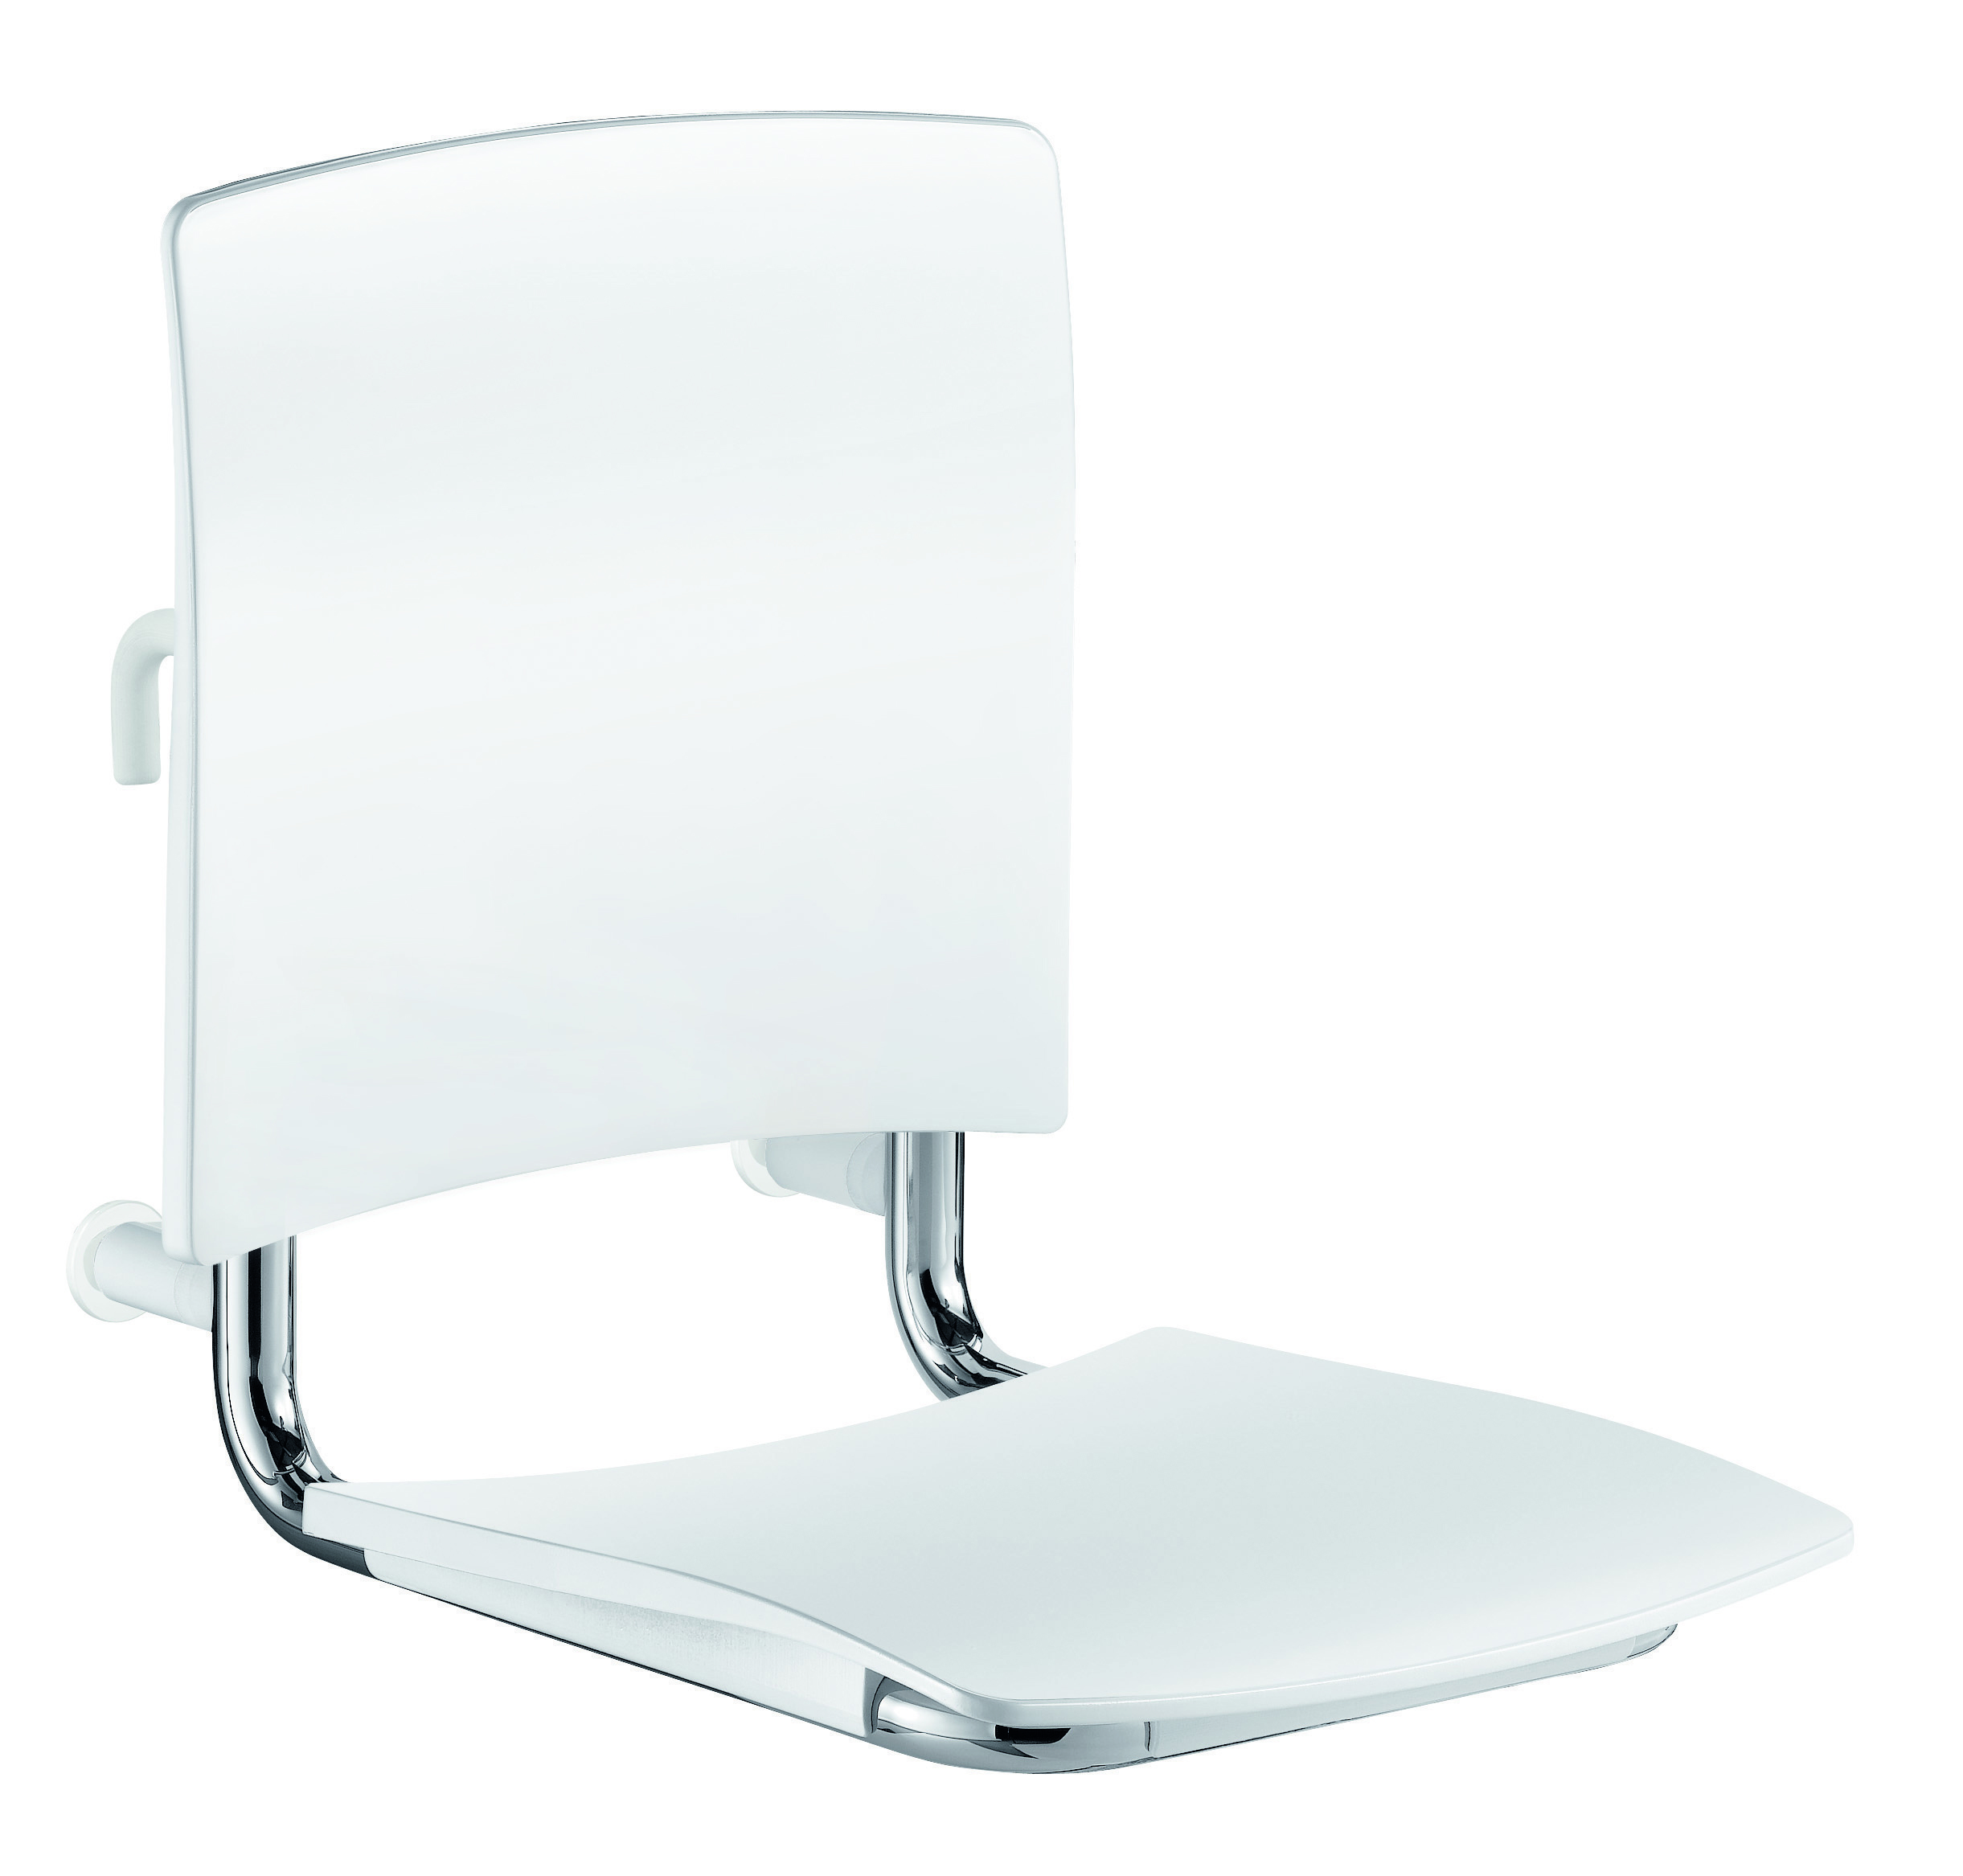
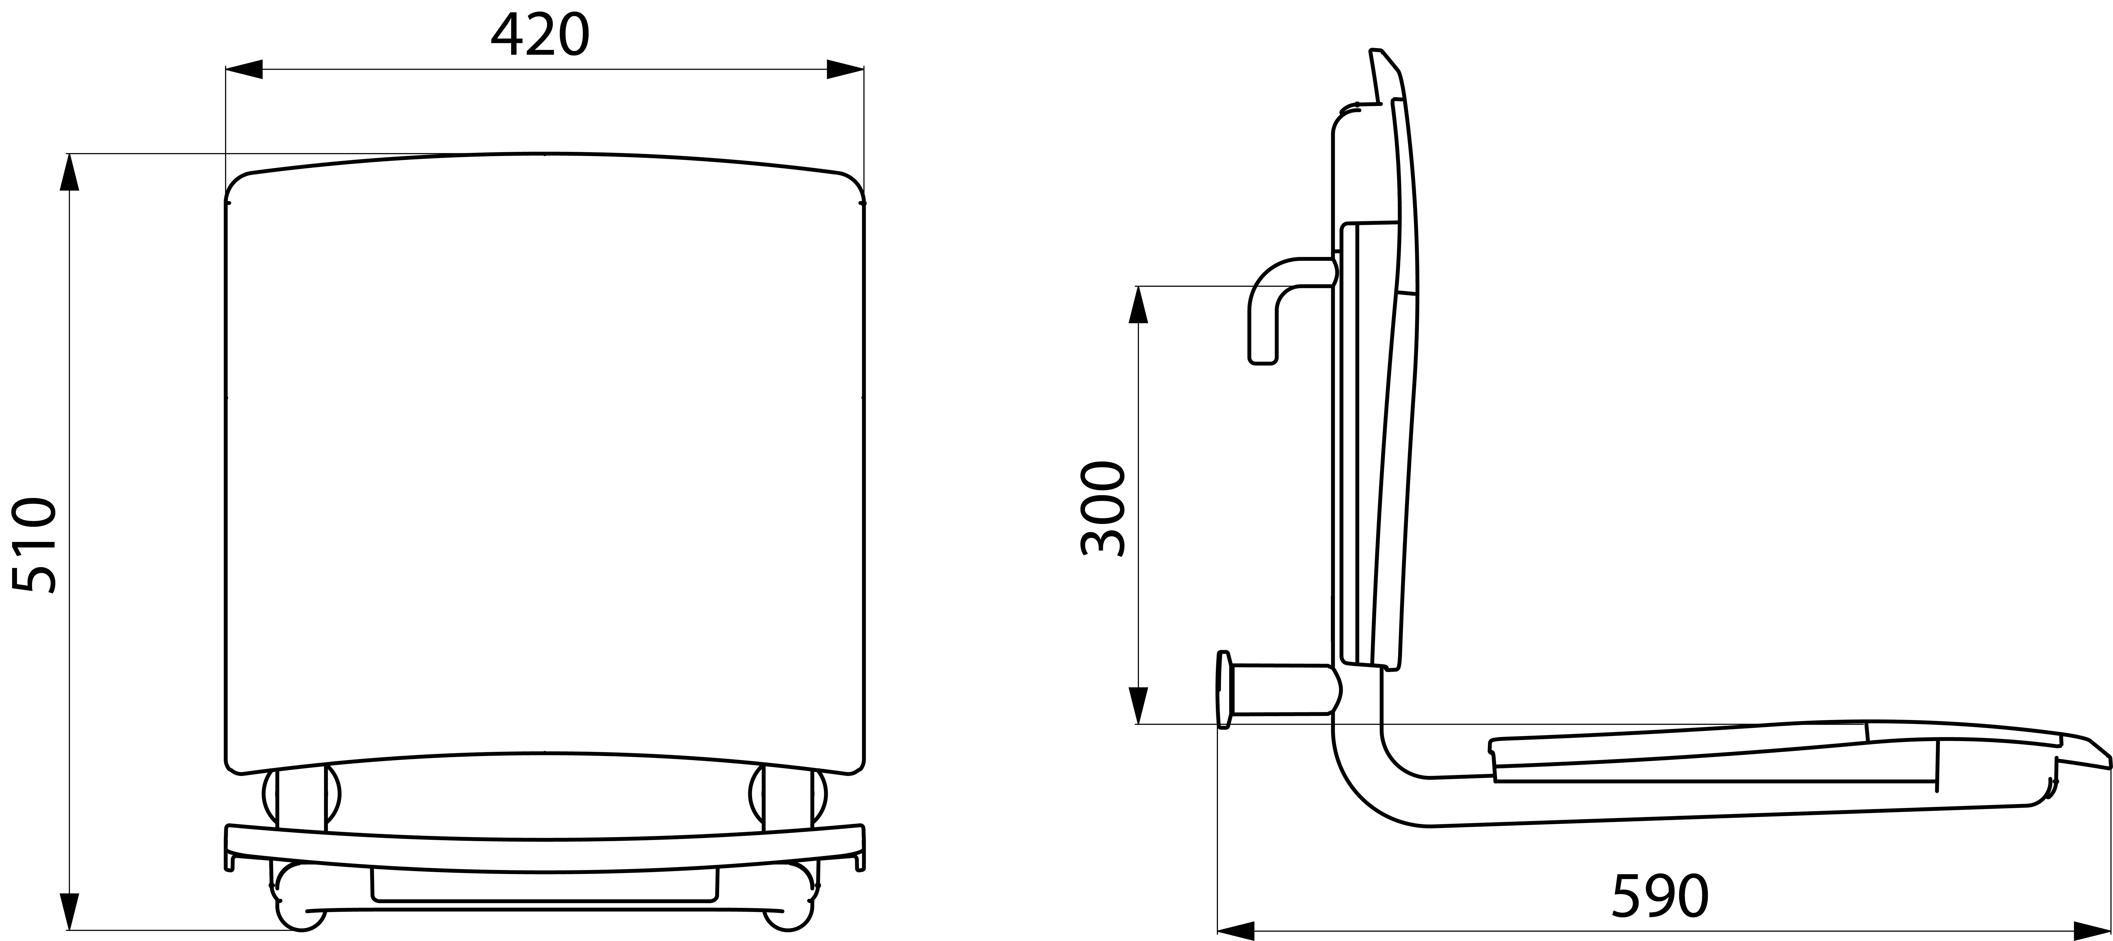

Delabie Dusjsete, modell 510300N
Art.nr: DB 510300N
NRF-nr.:
Avtakbart dusjsete til grab bars og rails
Laget av slitesterkt polymer
Anti-porøs overflate for enkelt vedlikehold og hygiene
Motstandsdyktig til de fleste kjemikalier og rengjøringsprodukter
Bakteriemotstandsdyktig rør i rustfritt stål
Justerbare koblinger garanterer en god horisontal posisjon
Store beskyttende deksel hindrer skade på veggen
Testet over 200kg

Vestnor Teknikk AS, Nyeveien 49 B, 4370 Egersund
Tlf: 51498060, Epost: post@vestnorteknikk.no
Internett: www.vestnorteknikk.no



